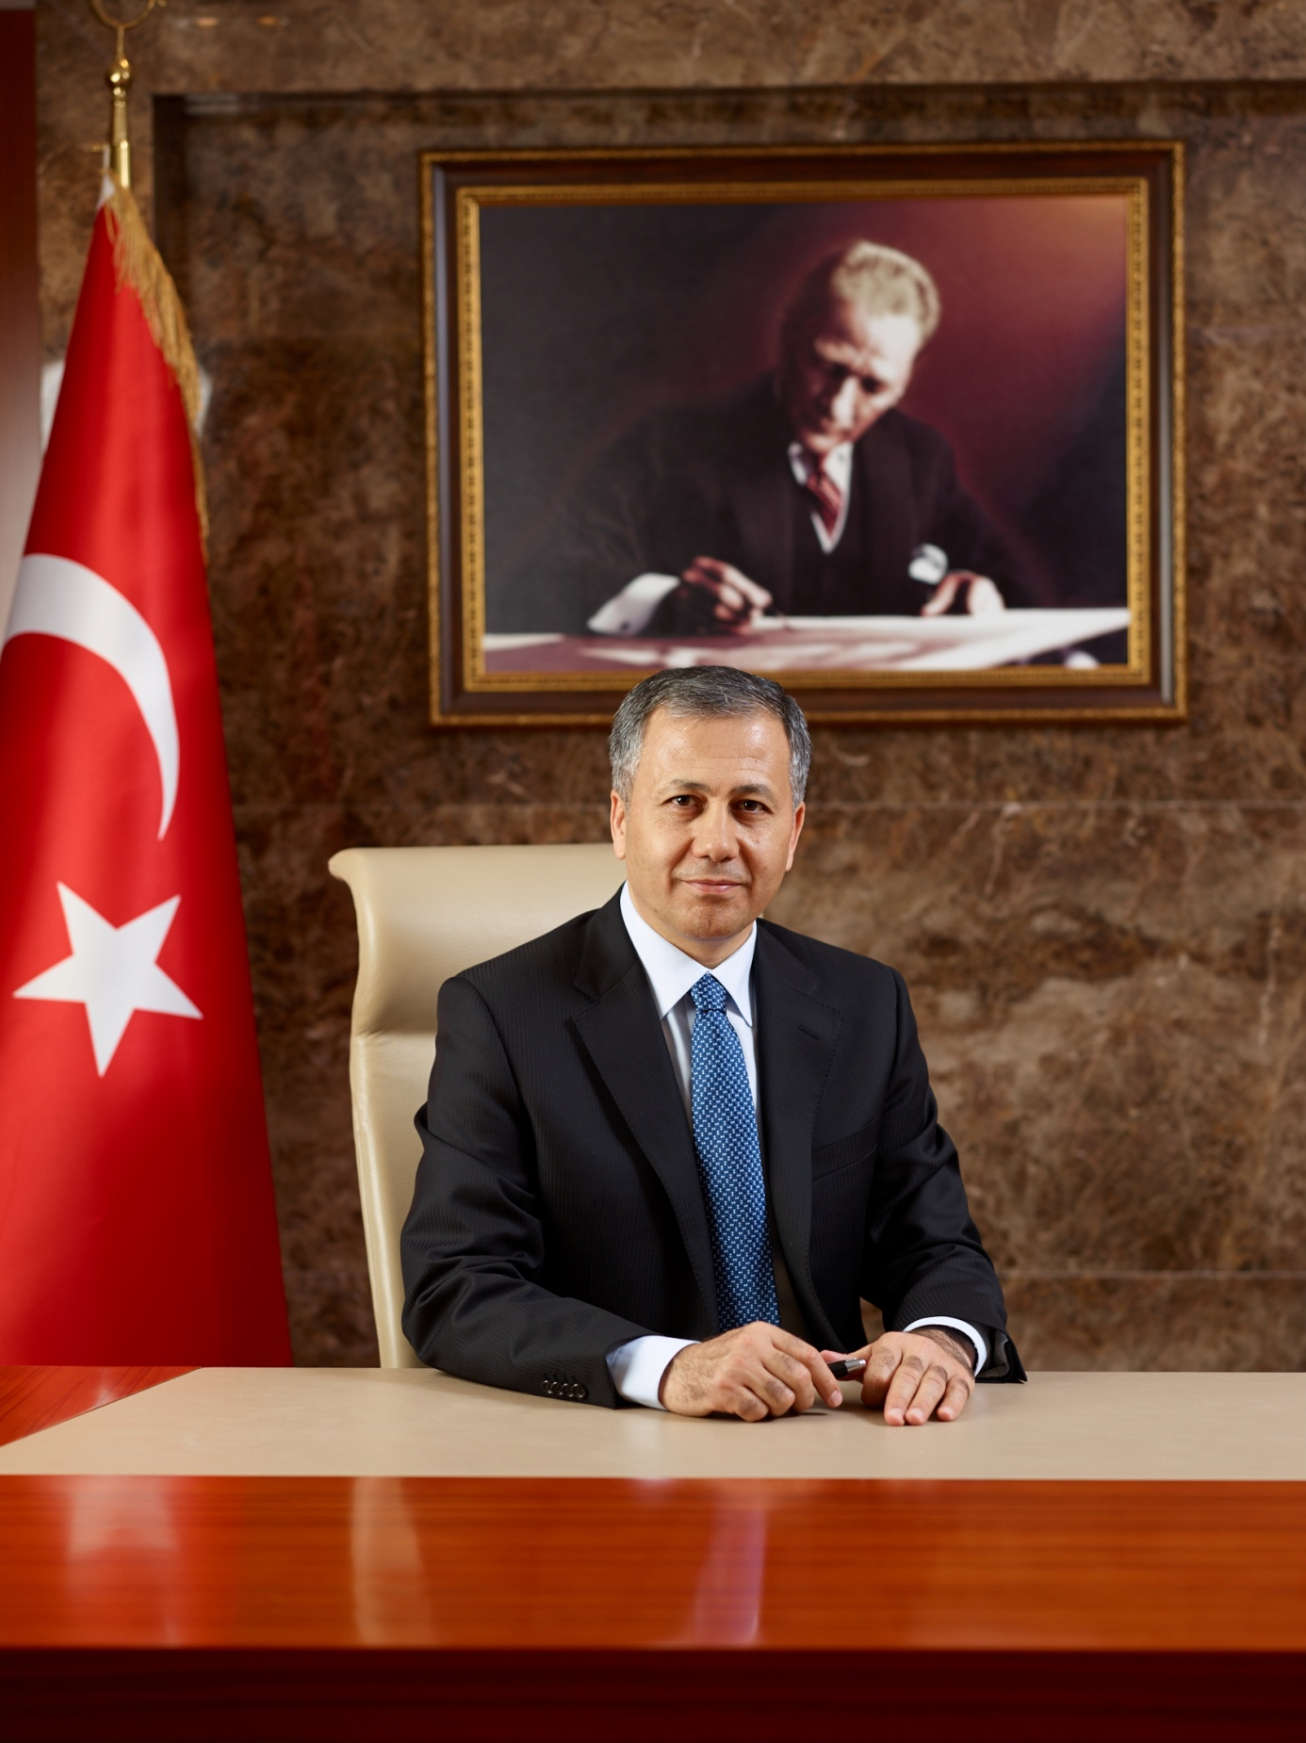
11.10.1968 tarihinde Konya'da doğdu. İlk, orta ve lise eğitimini aynı şehirde tamamladıktan sonra, 1989 yılında İstanbul Üniversitesi Siyasal Bilgiler Fakültesi “Kamu Yönetimi” bölümünden mezun oldu.
1990 yılında İçişleri Bakanlığı Kaymakam adaylığı görevine başladı.

1993 yılında Kayseri İli Felahiye İlçesi Kaymakamlığına atandı.
Sırasıyla; Hilvan (Şanlıurfa) ve Sarıkaya (Yozgat) ilçelerinde Kaymakam olarak görev yaptı.
29.05.2003 tarihinde İçişleri Bakanlığı Hukuk Müşavirliğine, 09.02.2004 tarihinde Sağlık Bakanlığı Personel Genel Müdürlüğü görevine atandı.
13.12.2007-17.05.2010 tarihleri arasında Şırnak Valisi, 23.05.2010-09.08.2012 tarihleri arasında Ağrı Valisi, 17.08.2012-03.03.2015 tarihleri arasında Tekirdağ Valisi olarak görev yaptı.
16.02.2015 tarih ve 2015/7295 sayılı Bakanlar Kurulu Kararnamesi ile Gaziantep Valiliği görevine atanan Vali Yerlikaya, evli ve dört çocuk babasıdır.

